**第三单元《天气》**

**测试评价**

1.据记载我市2015年4月18日阴有雨并渐止转阴，偏北风3-4级，最高温度为18℃。这一天时间里我市的大气状态及其变化称为（ ）

A.气候 B.降雪 C.天气 D.气候特征

2.关于天气下列说法中错误的是（ ）

A.同一时间、不同地点的天气可能不一样，同一地点不同时间的天气也可能不一样。

B. 天气现象是指发生在大气中的各种自然现象，（如气温、气压、湿度、风、云、雾、雨、闪、雪、霜、雷、雹、霾等）空间分布的综合表现。

C.天气变化影响着我们的生活。

D.天气总是在不断变化，但不会给我们带来灾害。

3.小明准备在2月3日至6日到某地旅行。根据下表中某地的天气预报，你认为到当地后小明一定会用到的是（ ）。

|  |  |  |  |  |
| --- | --- | --- | --- | --- |
| 某地2月初的天气预报表 | | | | |
| 日期 | 天气情况 | 最高气温 | 最低气温 | 风力大小 |
| 2月3日 | 多云 | 9℃ | 2℃ | 3-4级 |
| 2月4日 | 阴 | 7℃ | -1℃ | 3-4级 |
| 2月5日 | 多云 | 8℃ | 1℃ | 4级 |
| 2月6日 | 阴 | 6℃ | -2℃ | 5级 |

A .棉衣 B.雨伞 C .短袖衬衣 D.遮阳帽

4. 下列三个数据中，表示温度最低的是( )，表示温度最高的是（ ）。

A. 3℃ B.17℃ C.-18℃ D. -3℃

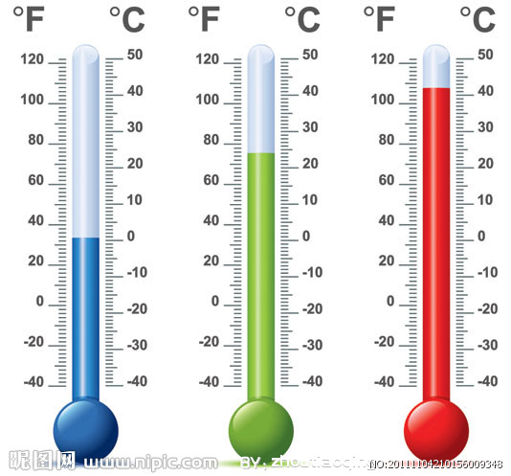5. 两只气温计的读数分别是（ ）。

A . 1℃ 24℃

B . 25℃ 16℃

C . 0℃ 68℃

D . 11℃ -24℃

6. 科学小组用自制雨量器收集了某天24小时的降水，水面的高度是12毫米；读下表，判断当天的降水量属于（ ）。

|  |  |  |  |  |
| --- | --- | --- | --- | --- |
| 降雨等级 | 小雨 | 中雨 | 大雨 | 暴雨 |
| 降水量 | 0.1-10毫米 | 10-25毫米 | 25-50毫米 | 50-100毫米 |

1. 小雨 B． 中雨 C． 大雨　D. 暴雨

7.下列3种杯子中，适合用来做简易雨量器的是( )。

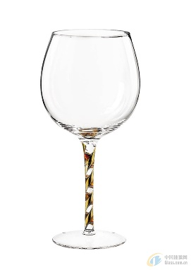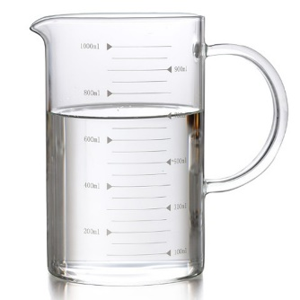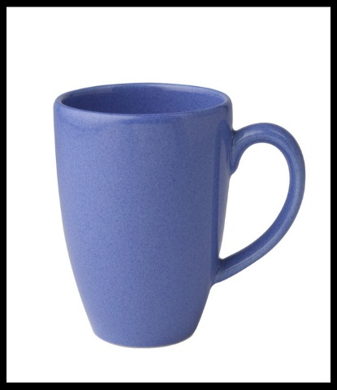

A B C

8.下列关于体温计的使用，不正确的是( )。

A.不用消毒 B.小心拿放 C.使用前应甩到35℃以下

9.当天空被大量的云所覆盖，几乎看不到蓝天，这时的天气为（ ）。

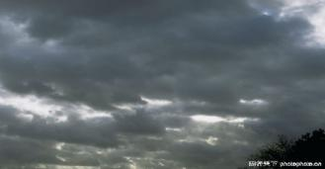A.晴

B.大风

C.阴

1. 北京是个四季分明的城市，北京的气候有何特征？ （ ）

A.四季如春 B.冬暖夏凉 C.冬冷夏热

正确答案：

1C 2D 3A 4CB 5A 6B 7B 8A 9C 10C